Изучение современных технологий программирования при создании компьютерной игры в среде Scratch
Романов Н.Е., Костин В.А.
Средняя общеобразовательная школа № 66 г. Пензы имени Виктора Александровича Стукалова
Актуальность работы
Наш президент Владимир Владимирович Путин на конференции по искусственному интеллекту констатировал, что «школьники все еще изучают языки, элементы программирования, которые применялись даже в прошлом веке. Нужно значительно расширить существующие рамки преподавания информатики» [3].
Цели работы:
- знакомить школьников, начиная со 2 класса, с современными технологиями программирования;
- повысить интерес школьников к изучению информатики;
- при создании проектов научить ребят работать в команде.
Для осуществления поставленных целей необходимо решение следующих задач:
- обеспечение учащихся современными компьютерами и программными средами;
- организация дополнительных занятий и кружков программирования;
- организация конкурсов и конференций для изучения достижений учащихся других школ региона и школ других регионов, обмена опытом;
- применение современных технологий развивающего обучения.
Объект исследования: современные технологии программирования.
Предмет исследования: разработка приложений в среде Scratch.
Гипотеза исследования: разработка приложений в среде Scratch позволит отразить в учебном процессе современные технологии программирования.
Основные результаты:
- были изучены современные технологии программирования (модульное, объектно-ориентированное, событийно-ориентированное программирование, компонентный подход);
- при создании приложений были получены и закреплены навыки написания программ, работы в команде;
- создан кружок программирования.

Введение
В СОШ № 66 г. Пензы имени Виктора Александровича Стукалова учащиеся инженерных классов начинают изучать современные технологии программирования еще в начальной школе. Учащиеся 2-6 классов разрабатывают приложения в Scratch − визуальной событийно-ориентированной среде программирования, созданной специально для детей и подростков. Для ребят, желающих углубленно изучать программирование, организованы кружки.
Участниками одного из кружков разработана компьютерная игра «Kind little clouds». О технологиях программирования, примененных при ее создании, будет рассказано ниже.

Сюжет игры «Kind little clouds»
Авторами была сделана попытка создать самую добрую компьютерную игру.
Киви, Апельсинка, Виноградик – три облачка (рис. 1). Набрав в себя воды, они спешат домой на небо. Пройдя долгий путь вверх по хрустальной лестнице, они прольются над плантациями киви, апельсиновыми рощами, виноградниками. Этим они помогут людям вырастить хороший урожай фруктов.
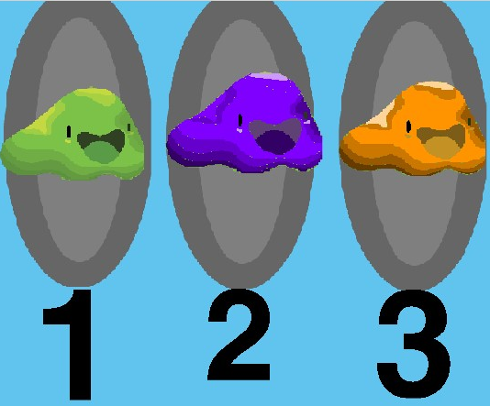
Рисунок 1 – Выбор игрового персонажа

Облачка – франты, они любят пофорсить новыми шляпками, зонтиками, бантиками и другими аксессуарами. Обновки появляются при наборе нужного количества очков. Несколько примеров костюмов спрайтов приведено на рис.2.

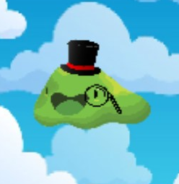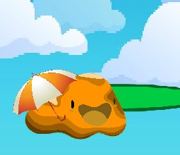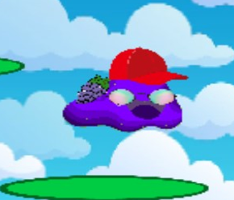
а) б) в)
Рисунок 2 – Примеры костюмов спрайтов: а) Киви, б) Апельсинка, в) Виноградик

Применение при создании приложения современных технологий программирования
При разработке приложения в среде Scratch применяются современные технологии программирования: модульное, объектно-ориентированное, событийно-ориентированное программирование, компонентный подход.
Модульное программирование. При создании приложения используется сценарный (скриптовый) язык. Управляющие персонажами скрипты (рис. 3) выполняются параллельно или как сопрограммы. Эта технология позволяет упростить и ускорить написание и отладку приложения.
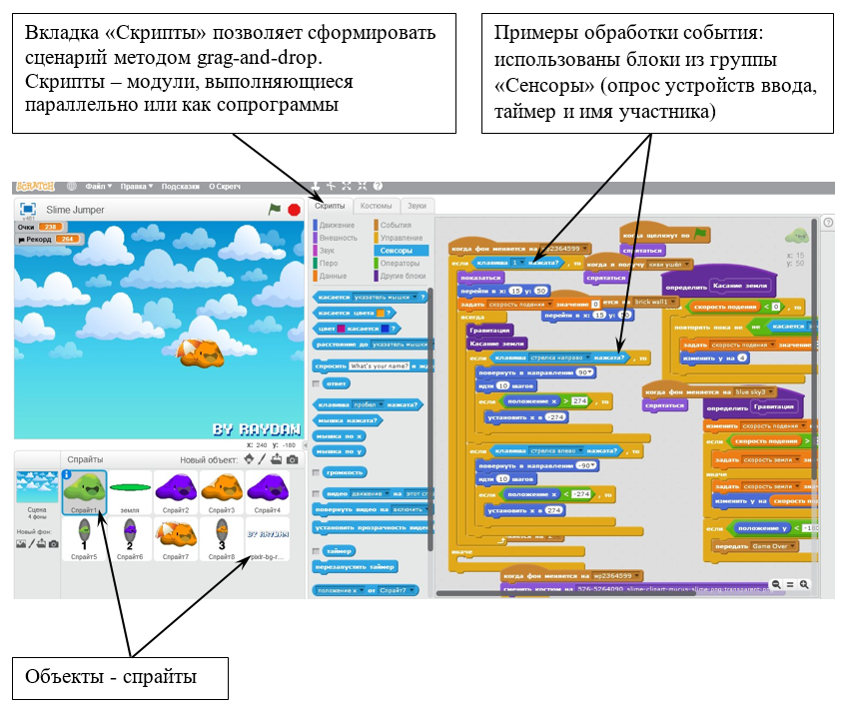
Рисунок 3 – Применение модульного, объектно-ориентированного, событийно-ориентированного программирования при создании игрового приложения в среде Scratch

Объектно-ориентированное программирование. Приложения, разрабатываемые в среде Scratch, состоят из объектов – спрайтов (рис. 3). У спрайтов есть свойства (костюмы, видимость на экране, слой, размер, цвет, яркость и др.) и поведение (специальные блоки кода позволяют спрайтам перемещаться, поворачиваться, «думать», говорить, менять костюмы и т.п.).
Обычно объекты являются экземплярами какого-нибудь класса. В игре «Kind little clouds» есть класс Clouds (Облачка), его экземпляры – Киви, Апельсинка, Виноградик.
Технология объектно-ориентированного программирования значительно упрощает создание приложения. Программист выделяет отдельные компоненты и продумывает их свойства и поведение. Такой же подход используется во многих популярных языках, например, C# и Java.
Событийно-ориентированное программирование. При использовании этой технологии выполнение программы определяется событиями: пользовательскими (нажатие клавиш), системными (например, сообщение от таймера) или программными, генерируемыми самой программой. Вкладка «Сенсоры» (блоки голубого цвета, рис. 3) позволяет разработчику выбрать тип события: нажатие клавиш, касание спрайтом края и др.
Компонентный подход. Главным преимуществом создания приложений из компонентов является уменьшение времени создания программ и затрат на разработку за счет выбора готовых компонентов. В системе Интернет в данный момент имеется много разных библиотек, содержащих повторно используемые компоненты, и их можно использовать в новых проектах.
На рис. 4 показана библиотека спрайтов Scratch. Взять готовые картинки для спрайта также можно из бесплатных библиотек с png изображениями в сети Интернет.

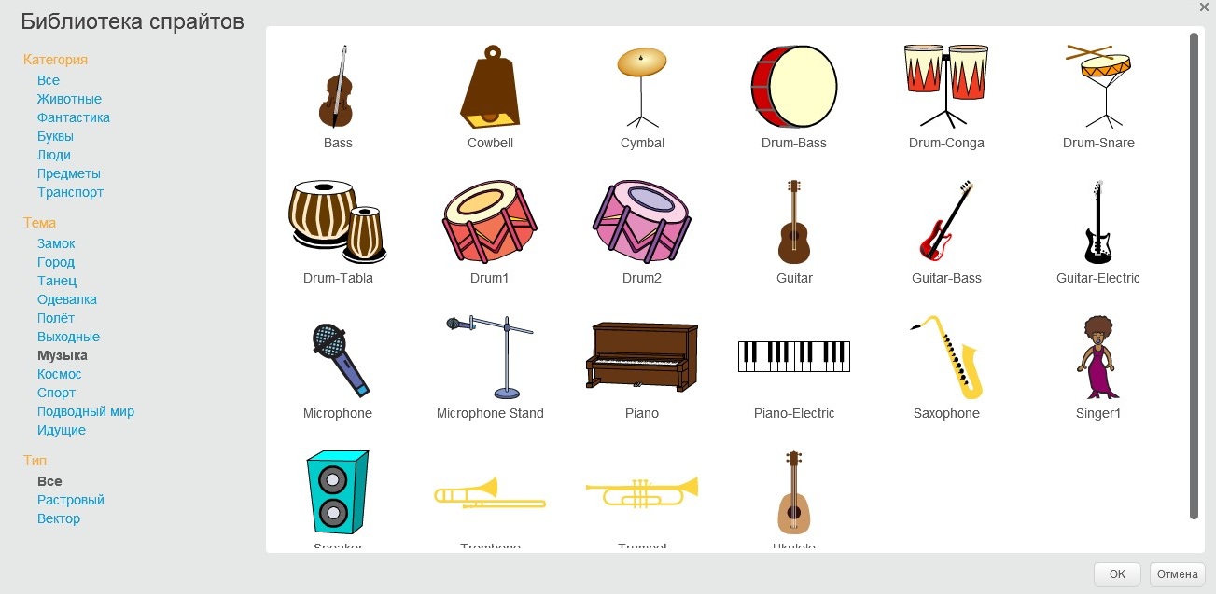
Рисунок 4 – Библиотека спрайтов Scratch, тема: Музыка

Заключение
При разработке приложений в среде Scratch школьники знакомятся с современными технологиями программирования.
На занятиях кружка программирования авторами создана компьютерная игра в жанре аркада - «Kind little clouds». Игра отличается добротой и симпатичностью персонажей-спрайтов, яркими красками костюмов спрайтов и фонового изображения. При ее создании были получены и закреплены навыки написания программ, работы в команде.
В настоящее время участники кружка изучают особенности разработки приложений для мобильных устройств. Умения и навыки, полученные при создании приложений в среде программирования Scratch, созданной для детей и подростков, помогают освоить более сложные системы программирования.

Список литературы
- Голиков Д.В., Голиков А.Д. Книга юных программистов на Scratch. – SmashWords, 2013. – ISBN 978-1310227554.
- Super Scratch Programming Adventure! Learn to Program. – No Starch Press, 2012. – 160 p. – ISBN 978-1-59327-409-2, 978-1-59327-531-0.
- О цифровой трансформации России заявил президент на конференции по искусственному интеллекту [Электронный ресурс] URL: https://1tv-ru.turbopages.org/1tv.ru/s/news/2020-12-04 (дата обращения 01.02.2021).

